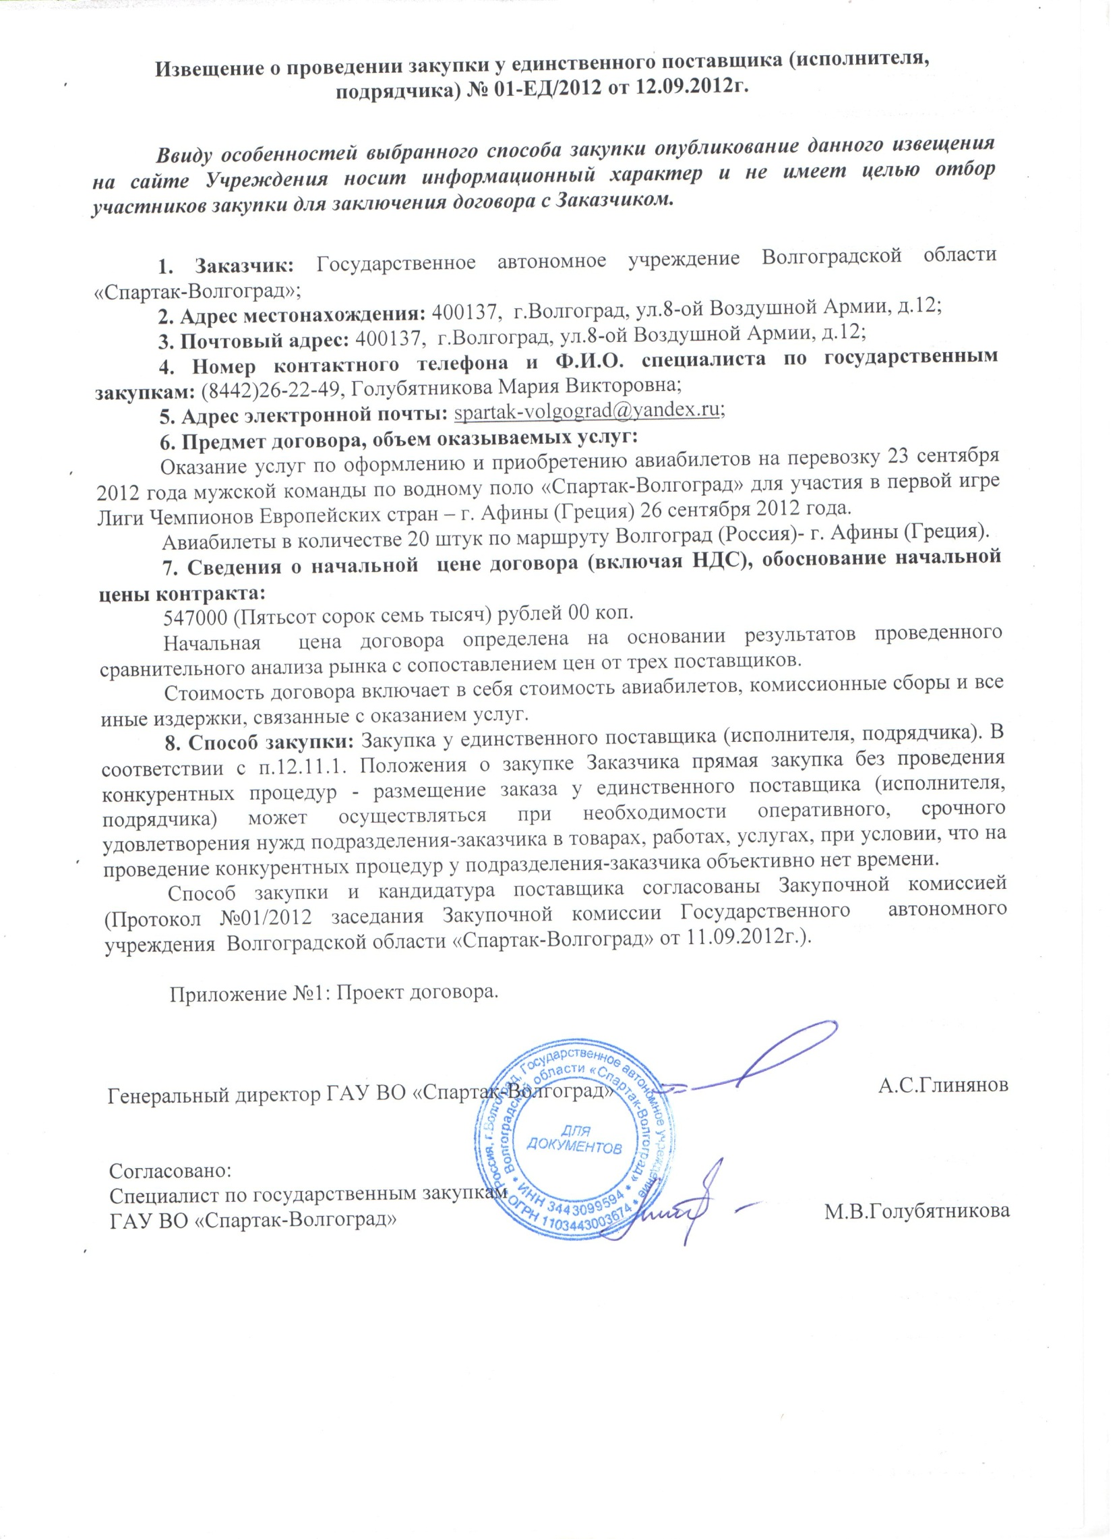
Приложение №1
к Извещению о проведении закупки у единственного
поставщика (исполнителя, подрядчика) № 01-ЕД/2012 от 12.09.2012г.

Проект

ДОГОВОР № ___

г. Волгоград « ___» сентября 2012 г.

Государственное автономное учреждение Волгоградской области «Спартак-Волгоград», именуемое в дальнейшем "Заказчик", в лице генерального директора Глинянова Александра Сергеевича, действующего на основании Устава, с одной стороны, и ______________________, именуемое в дальнейшем «Исполнитель», в лице __________________, действующего на основании ______________, с другой стороны, заключили настоящий договор о нижеследующем:

- Предмет договора.

1.1. Заказчик поручает и обязуется оплатить, а Исполнитель принимает на себя обязательства по оказанию услуг Заказчику по оформлению и продаже авиабилетов группе пассажиров из 20 человек согласно Приложению №1 к настоящему договору:
-на 23 сентября 2012г. на рейс SU-1181, вылетающий в 12-00 по маршруту Волгоград-Москва, 23 сентября 2012 года на рейс SU-2112, вылетающий в 19-30 по маршруту Москва-Афины.
-на 27 сентября 2012г. на рейс SU-2111, вылетающий в 13-35 по маршруту Афины-Москва, 27 сентября 2012г. на рейс SU-1184, вылетающий по маршруту Москва-Волгоград.
1.2. Срок оказания услуг по настоящему договору – не позднее трех календарных дней с момента оплаты Заказчиком услуг согласно п.3.2. настоящего договора.
1.3. Исполнитель вправе оказывать Заказчику дополнительные услуги по согласованной цене, предварительно подписав об этом с Заказчиком Дополнительное Соглашение к настоящему Договору.

2. Обязанности Сторон.
2.1. Исполнитель обязан:
- Осуществлять качественное оказание услуг в объеме, предусмотренном настоящим договором. Исполнитель обязуется оказывать услуги лично.
2.1.2. Исполнитель обязан исполнять данные ему задания в соответствии с указаниями Заказчика, которые должны быть правомерными, осуществимыми и конкретными.
2.1.3. Обеспечить качество оказания услуг в соответствии с законодательством Российской Федерации.
2.1.4. Исполнитель обязан сообщать Заказчику по его требованию все сведения о ходе оказания услуг;
2.1.5. Передавать Исполнителю без промедления все документы, полученные в ходе выполнения обязательства по настоящему договору;
    - Своевременно предупреждать Заказчика о событиях и обстоятельствах, которые могут негативно повлиять на качество оказания услуг или привести к задержке их выполнения.

2.2. Заказчик обязан:
2.2.1. Производить своевременную оплату по настоящему Договору.
2.2.2. После подписания настоящего Договора назначить ответственное лицо за взаимодействие по всем организационным вопросам с Исполнителем.
2.2.3. Контролировать качество оказываемых услуг.
2.2.4. Своевременно предоставить Исполнителю исходные данные, необходимую информацию и документы, связанные с выполнением заданий Исполнителя.
2.3. Заказчик вправе в любое время отказаться от услуг Исполнителя расторгнув настоящий договор в одностороннем порядке путем отказа от его исполнения, уведомив об этом Исполнителя. При этом договор считается расторгнутым в срок, указанный в уведомлении.

3. Стоимость услуг и порядок расчетов.

3.1. Стоимость настоящего Договора составляет 547 000 (Пятьсот сорок семь тысяч рублей) 00 копеек, исходя из стоимости одного билета по маршруту Волгоград-Москва-Афины-Москва-Волгоград 27 350 (Двадцать семь тысяч триста пятьдесят рублей) 00 копеек.
НДС не начисляется в связи с применением Исполнителем упрощенной системы налогообложения. В стоимость договора включается стоимость авиабилетов, комиссионные сборы, стоимость услуг Исполнителя, и все иные издержки, связанные с оказанием услуг.
3.2. Оплата стоимости настоящего договора осуществляется путем перечисления 100% предоплаты не позднее 5 (пяти) банковских дней с момента подписания Сторонами настоящего договора. Оплата производится Заказчиком по безналичному расчету путем перечисления денежных средств на расчетный счет Исполнителя, либо любым иным не запрещенным законодательством РФ способом.

4. Конфиденциальность.

4.1. Исполнитель обязуется не разглашать, полученную в процессе проведения работ, конфиденциальную информацию, принадлежащую Заказчику.

5. Ответственность сторон.

5.1. Стороны несут ответственность за неисполнение или ненадлежащее исполнение обязательств по условиям настоящего Договора в соответствии с действующим законодательством Российской Федерации.
5.2. В случае нарушения Исполнителем срока оказания услуг по настоящему договору, Заказчик вправе начислить, а Исполнитель обязан уплатить неустойку в размере 0, 1 % от стоимости услуг за каждый день просрочки.
5.4. Стороны условились, что все разногласия по данному Договору разрешаются путем переговоров. Срок рассмотрения претензии 10 (десять) календарных дней с момента ее получения. В случае невозможности решить спорные вопросы путем переговоров они передаются на рассмотрение в суд согласно действующему законодательству РФ.

6. Срок действия и условия расторжения договора.

6.1. Настоящий Договор вступает в силу с момента его подписания сторонами и действует до полного исполнения Сторонами своих обязательств.
6.2. Все изменения и дополнения к настоящему Договору являются действительными, если они составлены в письменной форме и подписаны уполномоченными представителями обеих сторон.

7. Заключительные положения.

7.1. Настоящий Договор составлен в двух экземплярах, имеющих одинаковую юридическую силу, по одному экземпляру для каждой из сторон.
7.2. Все Приложения к настоящему Договору являются его неотъемлемой частью.
7.3. Во всем остальном, что не предусмотрено настоящим договором, стороны руководствуются действующим законодательством РФ.
7.4. Договор, переданный с использованием средств факсимильной связи, переданный по электронной почты и использованием факсимильной подписи, имеет юридическую силу оригинала до момента обмена сторонами оригиналами договоров.

8. Реквизиты и подписи сторон.
Исполнитель:  Исполнитель  ________________ | Заказчик:  ГАУ ВО Спартак-Волгоград»  ИНН 3443099594  КПП 344301001  ОГРН 1103443003674  Юридический адрес: 400137, г.Волгоград,  ул.8-ой Воздушной Армии, д.12,  Тел./факс: (8442) 262249; 262234  р/счет № 40603810411004050004  в Доп. офисе № 8621/012 Волгоградского отделения № 8621Сбербанка России  БИК 041806647  к/с 30101810100000000647  Генеральный директор  ________________ А.С.Глинянов

